PRESSEMITTEILUNG

lingoking ist exklusiver Partner der Frankfurter Buchmesse
Münchner Sprachdienstleister lingoking wird Exklusiv-Partner für Dolmetschervermittlungen auf der 68. Frankfurter Buchmesse
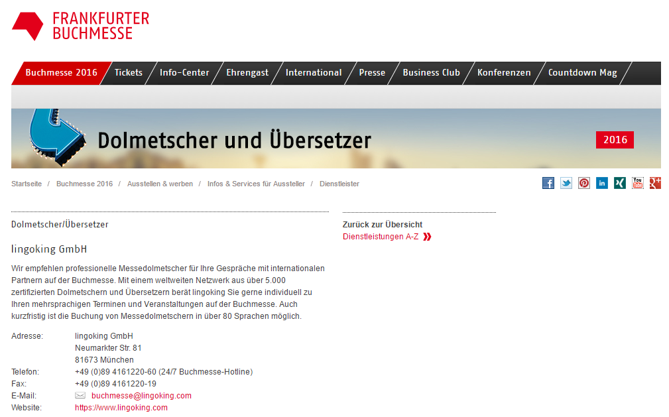
Screenshot zu den Sprachdienstleistungen von lingoking auf der Frankfurter Buchmesse 2016. Fotocredit: Frankfurter Buchmesse GmbH
München, 7. April 2016 – Der globale Sprachdienstleister lingoking ist ab 2016 offizieller und exklusiver Partner der Frankfurter Buchmesse zur Vermittlung professioneller Messedolmetscher (19. bis 23. Oktober 2016). Damit konnte sich das Münchner Jungunternehmen erfolgreich gegen die Mitbewerber der nationalen Sprachdienstleistungsbranche durchsetzen.
Während der fünftägigen Messe wird lingoking mit seinem weltweiten Netzwerk aus mehreren Tausend professionellen Vor-Ort-Dolmetschern den Ausstellern bei ihren internationalen Messe- und Geschäftsgesprächen zur Verfügung stehen und für eine reibungslose Kommunikation sorgen. Aussteller können die gewünschten Dolmetscher, die in über 80 Sprachen zur Verfügung stehen, auch kurzfristig buchen. Die Einsatzmöglichkeiten der Dolmetscher sind vielfältig und reichen von Gesprächen zu Lizenzverträgen mit Buchhändlern und Verlagen, über die Planung und Durchführung von Buchübersetzungen bis hin zu Vertriebsthemen.
Mit mehr als 7.200 Ausstellern aus über 100 Ländern, über 140.000 Fachbesuchern, darunter Verleger, Buchhändler, Agenten, Filmproduzenten und Autoren sowie rund 10.000 akkreditierte Journalisten, ist die Frankfurter Buchmesse das weltweit bedeutendste Ereignis der Medien- und Verlagsbranche.
Friedemann Holland, Vertriebsleiter bei lingoking, erklärt:
„lingoking erfüllt höchste Ansprüche an den Servicedienstleister für Messedolmetscher. Dazu gehören Professionalität und Seriosität des Dienstleisters, absolute Zuverlässigkeit, eine sehr gute Erreichbarkeit und schnelle Reaktionszeit, insbesondere auch bei kurzfristigen Kundenanfragen. Wir freuen uns somit über die Geschäftsbeziehung zwischen der Frankfurter Buchmesse und lingoking.“
Darüber hinaus bietet lingoking einen besonderen Kundenservice. Nils Mahler, Geschäftsführer und Gründer von lingoking, dazu:
„lingoking steht für eine schnelle, unkomplizierte Buchung von Fachdolmetschern, weltweit und rund um die Uhr. Hinter unseren professionellen Services steht außerdem – neben dem automatisierten Online-Marktplatz – ein erfahrenes Inhouse-Projektmanagement-Team. Dieses ist für den reibungslosen Ablauf eines Dolmetscherprojekts zuständig – vom Recruiting der Dolmetscher über die Koordination bis hin zur Qualitätsprüfung und -sicherung des Projekts. lingoking garantiert seinen Kunden damit einen persönlichen Kundenservice, der 24/7 erreichbar ist. Mit diesem Angebot können wir genau die Erwartung der Frankfurter Buchmesse an den Dienstleister für Messedolmetscher erfüllen.“
Eine unkomplizierte Buchung von Messedolmetschern erfolgt über die 24 Stunden- Buchmesse-Hotline oder über die Buchmesse-Mailadresse. Diese hat lingoking exklusiv für Buchmesse-Anfragen eingerichtet.
Darüber hinaus stehen Friedemann Holland und weitere lingoking-Mitarbeiter interessierten Gästen jederzeit vor Ort beratend zur Seite, wenn es um die Planung und den Einsatz eines Dolmetschers für mehrsprachige Termine und Veranstaltungen auf der Buchmesse geht. Weiterhin können sich die Besucher über alle weiteren Sprachdienstleistungen von lingoking, wie Telefondolmetschen oder Textübersetzung, informieren.
Ehrengast der weltweit größten Messe für Literatur sind dieses Jahr „Flandern und die Niederlande“ mit ihrem Motto „Dies ist, was wir teilen“. Die Ehrengastpräsentation wird in Form von Lesungen, Ausstellungen und weiteren Veranstaltungen nicht nur auf der Buchmesse selbst, sondern ebenso an weiteren Frankfurter Kulturorten sowie in sieben ausgewählten deutschen Städten stattfinden.

Weiterführende Informationen:
http://book-fair.com/de/fbm/anmeldung/aussteller/dienstleister/00436/index.html
Über lingoking
lingoking ist der universelle Online-Marktplatz für Sprachdienstleistungen und verbindet Menschen innerhalb von wenigen Minuten mit einem professionellen Dolmetscher oder Übersetzer. Pro Jahr übersetzt lingoking über 8 Millionen Wörter, dolmetscht über 5.000 Stunden vor Ort und mehr als 9.000 Minuten am Telefon für über 3.000 Kunden aus aller Welt. Dafür sind weltweit mehr als 5.000 registrierte Dolmetscher und Übersetzer in über 835 Städten für lingoking im Einsatz. lingoking hat seinen Hauptsitz in München, eine Tochtergesellschaft besteht in Tschechien.
Pressekontakt
Andrea Zisler | +49 (0)89 4161 2224 | andrea.zisler@lingoking.com
Keywords: lingoking, Partner, Frankfurter Buchmesse 2016, #FBM16, Dolmetschen, Sprachdienstleister, Messedolmetscher, Frankfurt am Main, Literatur, Flandern, Niederlande.

